**Войцеховская (Бавтрук) Татьяна (Woyciechowska (Bautrukowna) Taciana)**

6 ноября 1799 г – венчание с Войцеховским Михалом с деревни Соболевка (НИАБ 136-13-920, лист 6об, №4/1799-б (ориг), НИАБ 136-13-938, лист 248, №4/1799-б (коп)).

**НИАБ 136-13-920:** Лист 6об. **Метрическая запись №4/1799-б (ориг).**

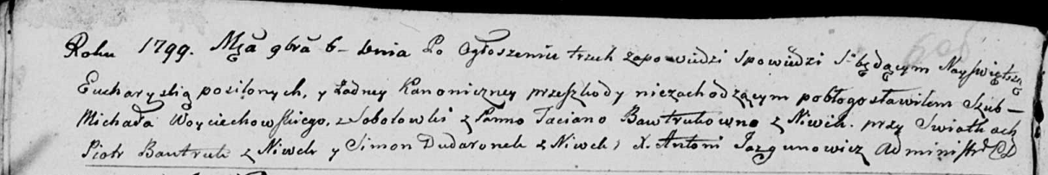

Дедиловичская Покровская церковь. 6 ноября 1799 года. Метрическая запись о венчании.

Woyciechowski Michał – жених, деревня Соболевка.

Bautrukowna Taciana – невеста, деревня Нивки.

Bautruk Piotr – свидетель, деревня Нивки.

Dudaronek Simon – свидетель, деревня Нивки.

Jazgunowicz Antoni – ксёндз.

**НИАБ 136-13-938:** Лист 248. **Метрическая запись №4/1799-б (коп).**

(См. тж. НИАБ 136-13-920, лист 6об, №4/1799-б (ориг))

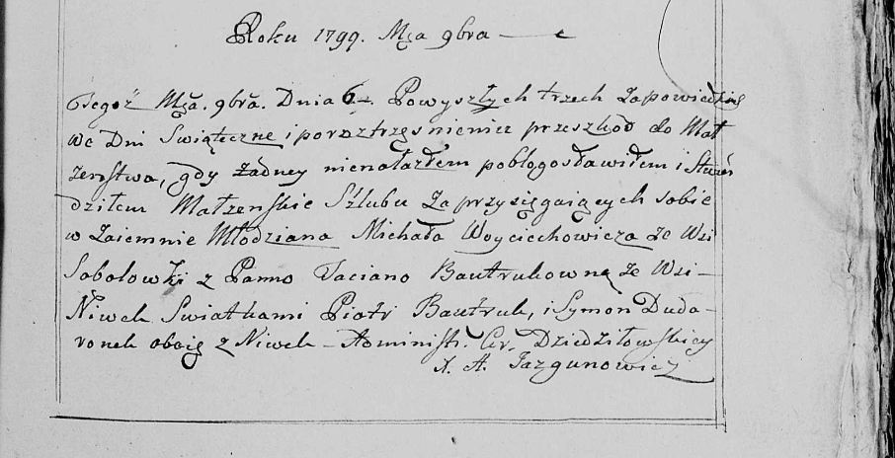

Дедиловичская Покровская церковь. 6 ноября 1799 года. Метрическая запись о венчании.

Woyciechowicz Michał – жених, молодой, с деревни Соболевка.

Bautrukowna Taciana – невеста, с деревни Нивки.

Bautruk Piotr – свидетель, с деревни Нивки.

Dudaronek Symon – свидетель, с деревни Нивки.

Jazgunowicz Antoni – ксёндз.